这个是一个关于复合材料的材料力学特性知识的项目，首先使用了爬虫技术，通过写的爬虫程序从互联网上搜集了一些关于复合材料力学特性的知识以及图片，其次我本来想使用神经网络来做一个判断的，判断搜集到的材料的重要性与有效性，这也是我目前在实验室做的最相关的知识，但可惜这一步需要大量的数据来训练模型而不可行，因此略过了这一步，只进行了一个人工筛选，最后一步则是基于python语言的Django框架以及HTML，css，还有javascript的相关知识来制作网页

后续完善的方向可以考虑使用scrapy框架重写爬虫程序以及尝试使用迁移训练的方式训练神经网络，或者使用强化学习的方法来实现

由于找到的相关网站实在不多，所以内容上有些不太充足，另外由于时间原因和技术原因，在爬虫和前端的交互上还有完善空间

使用说明：

1. 基于服务器的使用

我另外写了一个服务器程序，使得前端页面的能够真正在互联网上被其他人看到，但是由于需要相关插件，因此在其他电脑上不太容易实现，如果有兴趣的话，需要先下载node.js和git工具，然后按照README.md中的说明进行操作，下边是我在我电脑上实现的画面。

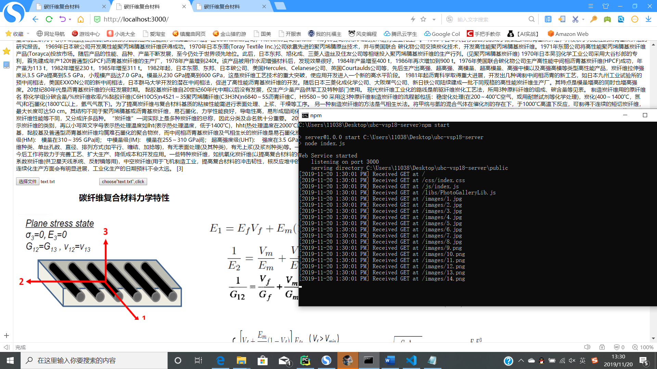

可以看到，运行服务器程序后，只要任何人在浏览器网址中输入<http://localhost:3000/>就可以浏览网站上的内容

1. 只基于网页的浏览

考虑到服务器程序安装的麻烦，可以通过打开相关网页来浏览网页内容，类似于打开文件，因此只能在自己电脑上一个人浏览而不能通过互联网让其他人看到。

打开方式

打开material mechanics small project文件夹下的public文件夹，打开index.html,由于使用了爬虫程序并且将爬取到的数据放在了text.txt中，所以需要在单击‘’选择文件‘’按钮后，选择text.txt,然后单击“click”按钮，即可看到全部内容

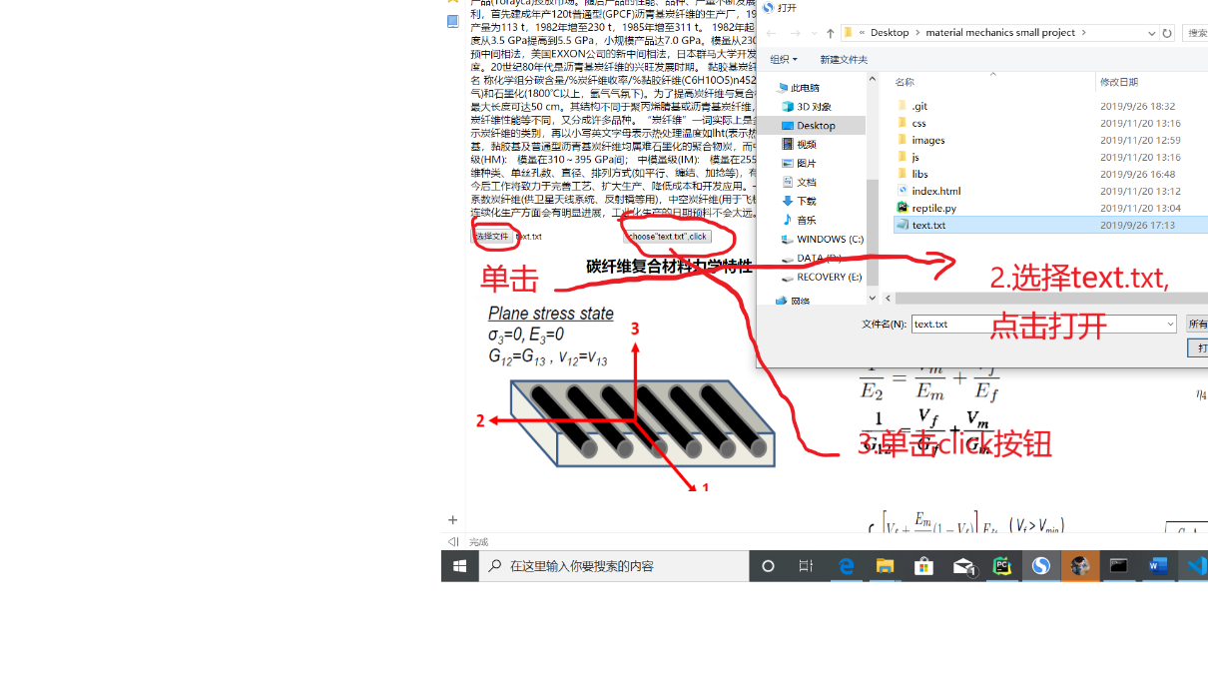

其他说明：

爬虫程序放在了public文件夹下reptile.py文件中

HTML放在了public下index.html中

css表放在了css下index.css中

Javascript程序放在了js下index.js中

用到的javascript库放在了libs文件夹中

用到的python库放到了node_models文件夹中

服务器使用说明放到了README.md中

本项目参考了github开源项目<https://github.com/ubc-vsp19/classroom>以及<https://github.com/jungkumseok/ubc-vsp18-server>，因此遵守开源协议